INFORME SOBRE ANÁLISIS WEB
Este informe detalla la revisión de seguridad del sitio, enfocándose en la detección de posibles amenazas, revisión de listas negras.

- Revisión Antivirus
Se ejecutaron escaneos de seguridad para identificar posibles amenazas en el sitio web mediante Imunify 360, antivirus para detección de malware.
A continuación, se detallan los resultados:
- Sitio Web: Se realizo un análisis general en toda la web, no se encontraron amenazas activas en los archivos de la web.

Análisis de malware de los últimos 30 días
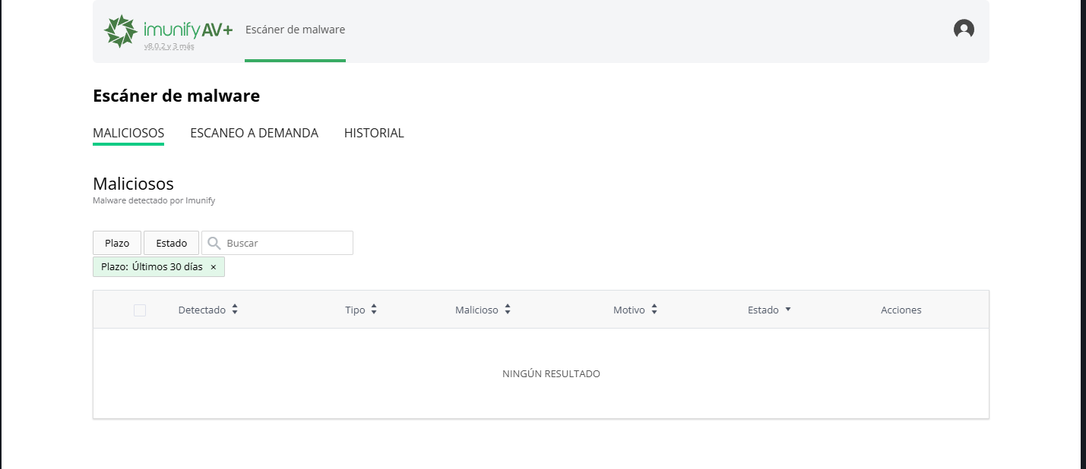
Escaneo a demando de los últimos 30 días
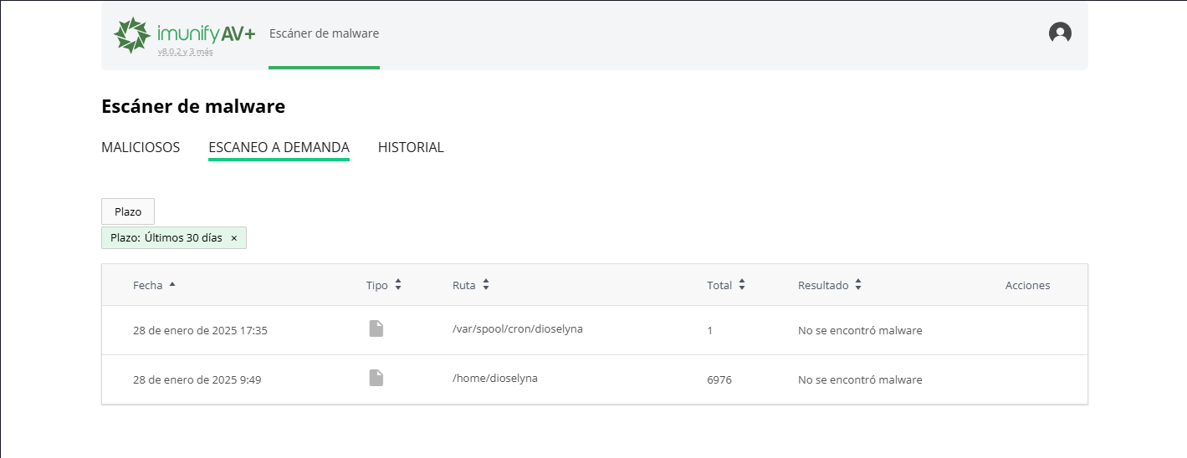

- Verificación de Reputación de Dominio:
Se realizó una revisión de la reputación del dominio. Los resultados indicaron:
Estado actual: El dominio dioselyna.com no se encuentran listado en ninguna lista negra.
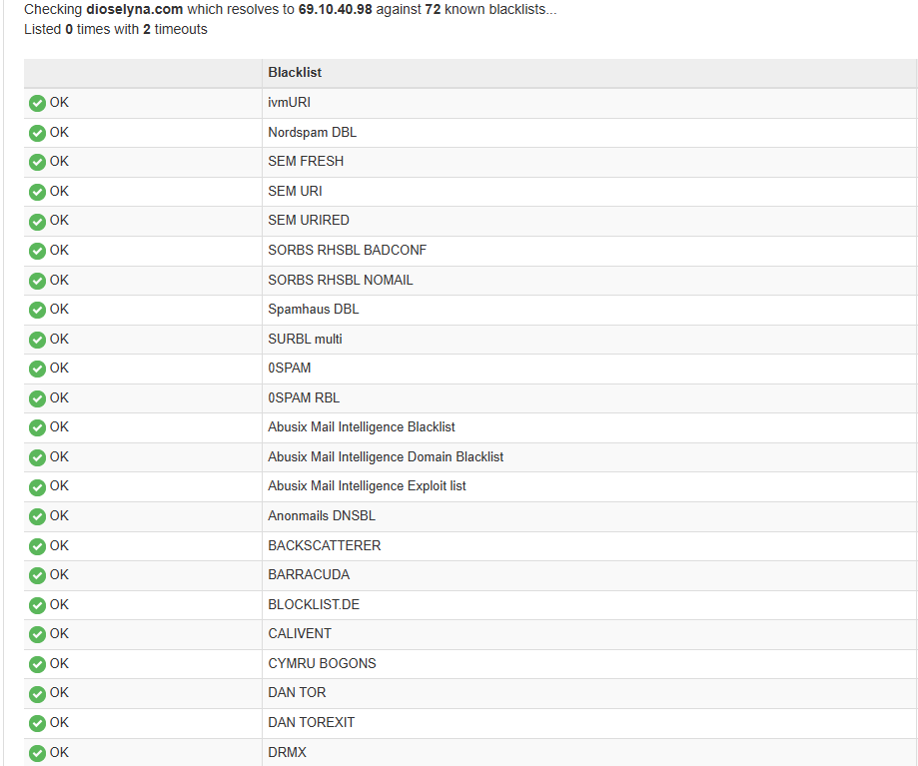
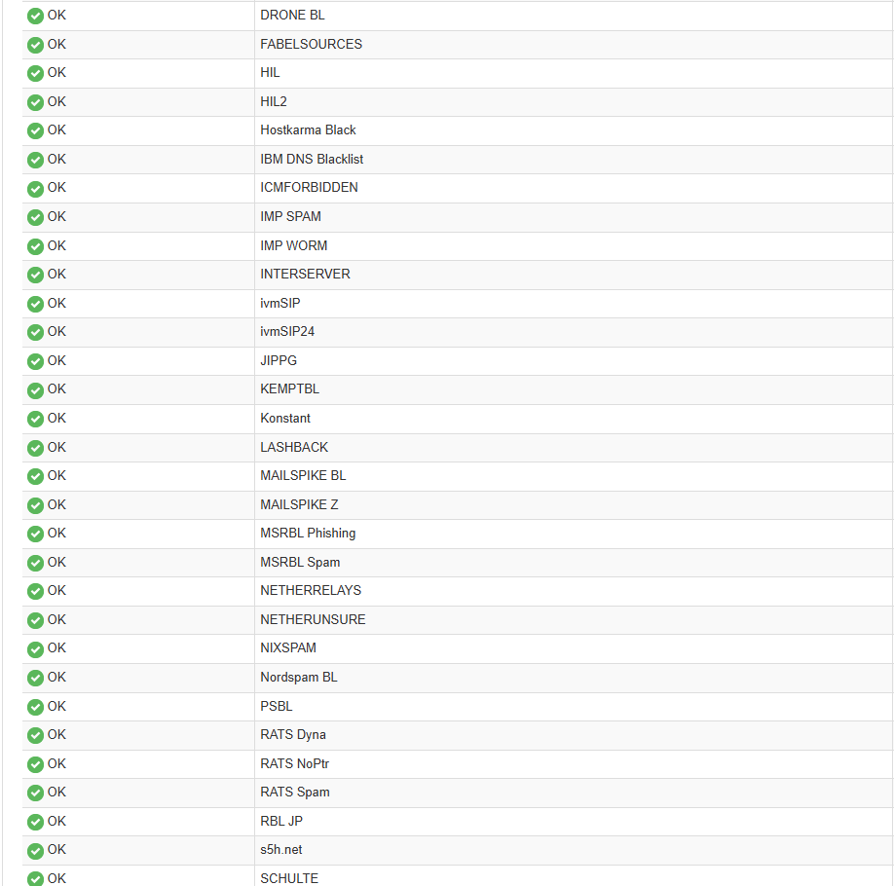
- Seguridad Adicional:
Google reCAPTCHA Para fortalecer la seguridad de los formularios del sitio web, se implementado Google recaptcha que un producto de Google para evitar spam en el registro de su web.

